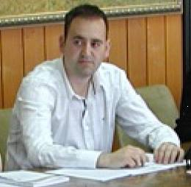

Predrag Živković je rođen 21.03.1984.godine u Nikšiću. Saradnik je u nastavi na Filozofskom fakultetu Univerziteta Crne Gore. Osnovne i magistarske studije sociologije završio je na Filozofskom fakultetu u Nikšiću. Na istom fakultetu je pohađao doktorske studije i iste završio 2016. godine, odbranivši doktorsku disertaciju – *Teorijski pristupi fenomenu globalizacije u savremenoj sociološkoj teoriji* iz domena sociologije politike.

Predrag Živković se aktivno bavi sociološkim istraživanjima što pokazuje njegovo učešće u realizaciji nacionalnih i međunarodnih naučnih projekata, studija, objavljenih monografija, radova, učešća na naučnim skupovima, tribinama, simposijumima. Najuža polja njegovog naučno-teorijskog interesovanja i istraživanja su: sociologija politike, politička filozofija, geopolitika, sociologija međunarodnih odnosa i sociologija kulture. Objavljuje u domaćoj i međunarodnoj periodici. Saradnik je i član domaćih i regionalnih časopisa, kao i internet portala, u okviru kojih objavljuje radove i kolumne iz oblasti geopolitike. Član je Društva sociologa Crne Gore (DSCG).

Kao stipendista specijalističkih doktorskih studija, ljetnji semestar 2013. godine proveo je na Sociološkom fakultetu Moskovskog državnog univerziteta imena Lomonosova, usavršavajući se iz oblasti geopolitike i sociologije međunarodnih odnosa pod mentorstvom prof. Aleksandra Geljeviča Dugina.